**Karta pracy *Elementy elektroniki***

1. Połącz opisy z pasującymi do nich nazwami elementów elektronicznych.



2. Dopasuj element elektroniczny do opisu: *dioda, tranzystor, kondensator, opornik*

|  |  |  |
| --- | --- | --- |
| I. | Przepuszcza prąd tylko w jednym kierunku. |  |
| II. | Jest najczęściej stosowanym elementem elektronicznym. Wykorzystuje się go do ograniczenia prądu elektrycznego płynącego w układzie elektronicznym. |  |
| III. | Wzmacnia prąd w odbiornikach, może go także włączać i wyłączać. Element ten ma trzy końcówki, które nazywamy bazą, kolektorem oraz emiterem. |  |
| IV. | Ma zdolność gromadzenia energii elektrycznej i może ją uwalniać w razie potrzeby. Obok rezystora należy do najczęściej stosowanych elementów w urządzeniach elektronicznych. |  |

3. Połącz nazwę elementu z jego symbolem.

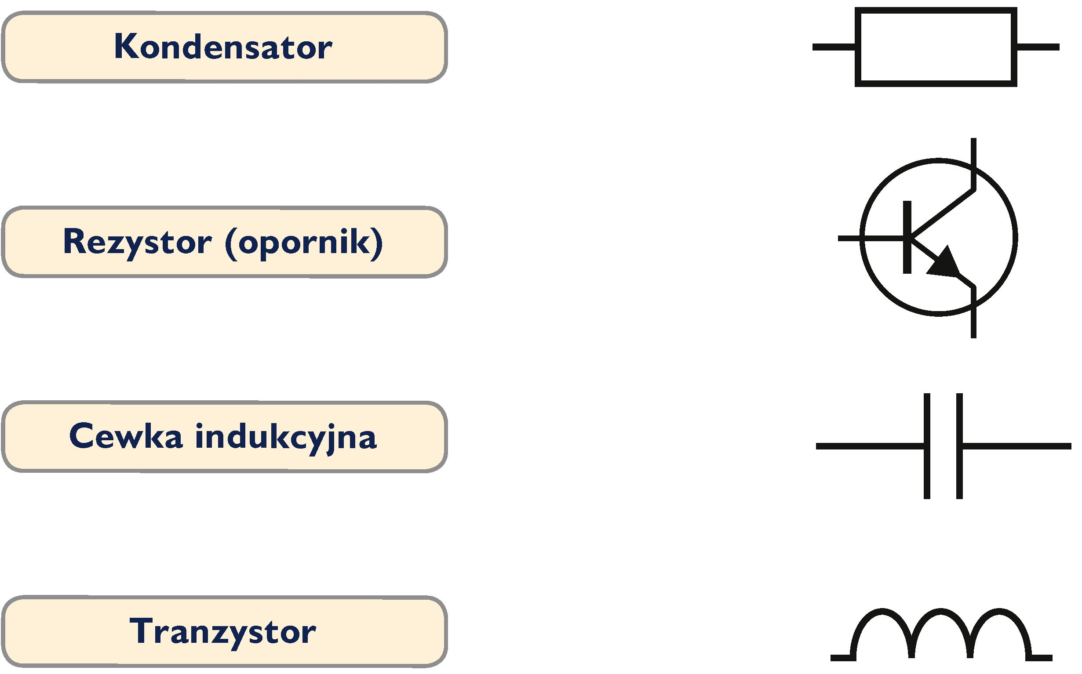

4. Zużyty sprzęt elektroniczny należy:

A. wynieść na śmietnik.

B. przekazać do punktu przyjmującego sprzęt elektroniczny do recyklingu.

C. zapakować w oryginalne opakowanie i wysłać do producenta.

D. wrzucić do kontenera na odpady zmieszane.